HAND-OUT FISHBOWL DISCUSSION/LEERLINGARENA

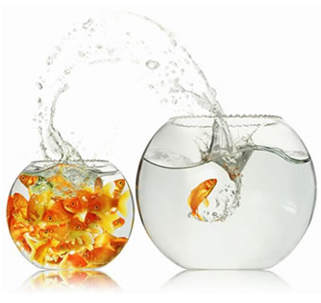

Marga Smeets
Sonja Walters

ALGEMENE INFORMATIE
Wat is een Fishbowl/leerlingarena?
Een ‘Fishbowl’ conversatie is een vorm van dialoog die kan worden ingezet om grote groepen met elkaar te laten discussiëren over een onderwerp.

Deze hand-out geeft informatie over hoe docenten de Fishbowl/leerlingarena kunnen gebruiken als instrument om leerlingen een stem te geven in hoe hun onderwijs vorm krijgt of hoe zij hun onderwijs ervaren.
Er zijn meer manieren waarop een leerlingarena binnen het onderwijs kan worden toegepast, maar in deze hand-out staat een speciaal op het vergaren van leerlingeninput gerichte, leerlingarena variant uitgewerkt.

Wanneer wordt een Fishbowl/leerlingarena ingezet?
- Als je een grotere groep mensen invloed wilt laten uitoefenen op het gesprek of de discussie van een kleinere groep mensen.
- Als je een dynamisch groepsproces wilt stimuleren.
- Als je een grote groep mensen actief mee wilt laten discussiëren.
- Als je een controversieel onderwerp wilt bespreken.
- Als je een groep wilt laten observeren, analyseren en leren van het denkproces van anderen.
- Als alternatief voor een traditioneel debat.
DE STEM VAN DE LEERLING; TOEPASSING VAN DE LEERLINGARENA IN EEN SCHOOLSITUATIE
De samenwerking van docenten in vakgroepen en de onderwijsontwikkeling die daarin plaatsvindt, is gericht op het zo goed mogelijk vormgeven van het onderwijs voor leerlingen. Maar hoe wordt duidelijk of de inspanningen ook het effect hebben dat docenten beogen? Een van de manieren om dat te toetsen is het bevragen van leerlingen in de vorm van een leerlingarena.
De leerlingarena zoals uitgewerkt in deze hand-out is niet zo zeer gericht op discussie of uitwisseling van informatie (waarvoor deze techniek vaak wordt ingezet), maar op het verkrijgen van informatie met betrekking tot door docenten/vakgroepen gestelde onderwijsdoelen.
Op welke manieren kun je een leerlingarena inzetten binnen school?
1- Als middel om een representatieve groep leerlingen uit te nodigen deel te nemen aan de
leerlingarena en hen te bevragen over hun ervaringen met en/of mening over bijvoorbeeld:
- of het doel dat een vakgroep zich gesteld heeft het effect op leerlingen heeft zoals gedacht,
- of een les(senserie) door leerlingen als zinvol wordt ervaren,
- welke ideeën leerlingen hebben over de invulling van de lessen, enz.
2- Als middel om leerlingen in een les met elkaar te laten discussiëren over een onderwerp
(activerende didactiek) bijvoorbeeld als alternatief voor een debat.
3- Als middel om collega’s met elkaar te laten discussiëren over diverse thema’s.
Wat is de meerwaarde van het inzetten van een leerlingarena in school?
- Je kunt deze techniek inzetten om leerlingen te bevragen op hun visie
m.b.t. pedagogische/didactische/onderwijskundige thema’s.
- Het geeft docenten/vakgroepen de mogelijkheid om de ervaringen/ideeën van leerlingen te
inventariseren.
- Het geeft leerlingen de mogelijkheid te reflecteren op het onderwijs dat ze krijgen.
- Een leerlingarena kan worden ingezet als meetinstrument om te onderzoeken in hoeverre een door
vakgroep/docenten geformuleerd onderwijsdoel effect heeft op het leren van de leerlingen.
- Een leerlingarena kan worden ingezet als feedback instrument.

DE VOORBEREIDING VAN EEN LEERLINGENARENA
Kies een gespreksleider of nodig een ervaren gespreksleider uit om het gesprek te faciliteren.
Planning
Neem afhankelijk van het onderwerp en de hoeveelheid mensen ongeveer één tot anderhalf uur de tijd:
- 15-30 minuten voorbereiden voor docententeam en leerlingengroep (deze voorbereiding kan
parallel plaatsvinden),
- 30-45 minuten voor de leerlingarena,
- 15 minuten voor de evaluatie.
Voorbereiden van de docenten
Bereid de leerlingarena goed voor en geef de docenten tijd en ruimte om de volgende punten voor te bereiden:
1- Het team stelt vast over welk onderwerp of doel de leerlingen bevraagd gaan worden.
2- Het team stelt vast of de leerlingarena wordt ingezet om achtergronden helder te krijgen,
informatie in te winnen, animo te peilen of als meetinstrument wordt gebruikt.
3- Het team bereidt open vragen aan de leerlingen voor n.a.v. onderwerp of doel.
4- Het team stelt vast hoe de uitkomst van de leerlingarena wordt verwerkt (wat gebeurt er met de
opbrengst van de Fishbowl?).
5- Het team noteert de verwachtingen en of ervaringen met betrekking tot de leerstand en
weerstand bij leerlingen en geeft aan welk gedrag en gevoel zij denken dat dat bij leerlingen
oplevert (zie figuur 1).
Figuur 1, Schema inventarisatie leerstand en weerstand
LEERSTAND |  | WEERSTAND
GEDRAG | M.B.T. ONDERW./  DOCENTENDOEL | GEDRAG | M.B.T. ONDERW./  DOCENTENDOEL
*  *  *  * | *  *  *  *  *  * | *  *  *  * | *  *  *  *  *  *
GEVOEL |  | GEVOEL
*  *  *  * |  | *  *  *  *
Voorbereiden van de leerlingen (15-30 minuten voor aanvang van de leerlingarena)
Het is belangrijk om voor leerlingen een veilige situatie te creëren waarin ze vrijuit kunnen spreken! Dat gebeurt door leerlingen van tevoren door de gespreksleider te laten voorbereiden op vorm en inhoud van het gesprek.
Het is daarom belangrijk:
1- de leerlingen goed uit te leggen hoe een leerlingarena in zijn werk gaat,
2- de leerlingen voor te bereiden op het thema/onderwerp waarover het docententeam hen wil
bevragen,
3- de leerlingen uit te leggen wat er met hun inbreng wordt gedaan of welke status hun inbreng
heeft,
4- leerlingen de leerstand/weerstand oefening te laten doen waarin ze benoemen welk gedrag ze in
algemene zin en m.b.t. het doel vertonen als ze in de leerstand staan, maar ook welk gevoel dat
bij hen oplevert. Vervolgens geven leerlingen aan wat weerstand oplevert en hoe dat voelt (zie
figuur 1),
5- dat de gespreksleider de onderdelen van het bord met de leerlingen langs loopt en de
bijdrage van de leerlingen noteert (zie afbeelding 1),
6- tijdens de leerlingarena de borden van de leerlingen en van de docenten buiten beeld zijn.
Na de sessie kunnen de borden van leerlingen en docenten een onderwerp vormen tijdens de
evaluatie, bijvoorbeeld door ze te vergelijken of te controleren of alle onderwerpen aan bod zijn
gekomen die leerlingen en docenten relevant vinden.
UITVOEREN VAN DE LEERLINGARENA
Rollen
1- Een observant notuleert het gesprek en vat aan het eind het gesprek samen.
2- De gespreksleider leidt het gesprek in goede banen, bewaakt de tijd en leidt aan het eind het
evaluatiegesprek/feedbackgesprek.
3- De deelnemers die in de buitenkring plaatsnemen observeren de deelnemers en het gesprek in de
binnenkring en delen hun bevindingen d.m.v. feedback tijdens de evaluatie.
Opstelling van de leerlingarena
- Formeer een binnenkring en een buitenkring (zie figuur 2 en 3).
- Een binnenkring heeft drie- zes personen plus een lege stoel.
- Een buitenkring kan bestaan uit vijf tot ? personen.
De lege stoel is bedoeld voor een docent die een vraag aan de leerlingen wil stellen. Als de docent antwoord heeft gekregen op de vraag, dan verlaat deze de binnenkring en maakt plaats voor een andere docent die een vraag wil stellen.
Figuur 2 en 3, opstelling van een fishbowl
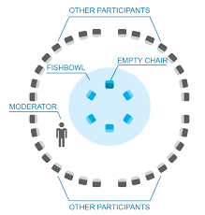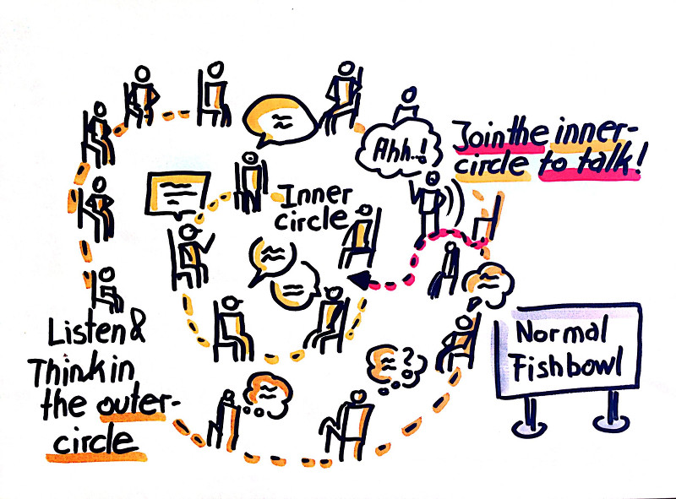
Spelregels
- Formuleer open vragen. N.a.v. een open vraag kunnen vervolgens verhelderende vragen worden
gesteld (wees to the point).
- Laat iedereen uitspreken.
- Het is niet de bedoeling om in discussie te treden (de gespreksleider houdt dit streng in de
gaten).
- Ga niet eindeloos door op één vraag, maar neem 3-5 minuten de tijd per vraag (of onderwerp).
- De deelnemers in de buitenkring luisteren en observeren. De buitenkring breekt niet in het
gesprek van de binnenkring in.
- De gespreksleider reageert alleen op vorm, niet op inhoud.
Evaluatie
- De notulist vat het gesprek kort en bondig samen.
- De leerstand-weerstand borden worden kort besproken.
- De observanten/docenten geven feedback op het gesprek tijdens de leerlingarena.
- De leerlingen geven feedback op het onderwerp en de gestelde vragen.
- Leerlingen en docenten geven feedback op de leerlingarena als instrument.
- Docenten geven aan leerlingen terug wat ze met de informatie gaan doen en hoe, en op welke
termijn ze dat aan de leerlingen zullen terugkoppelen.

